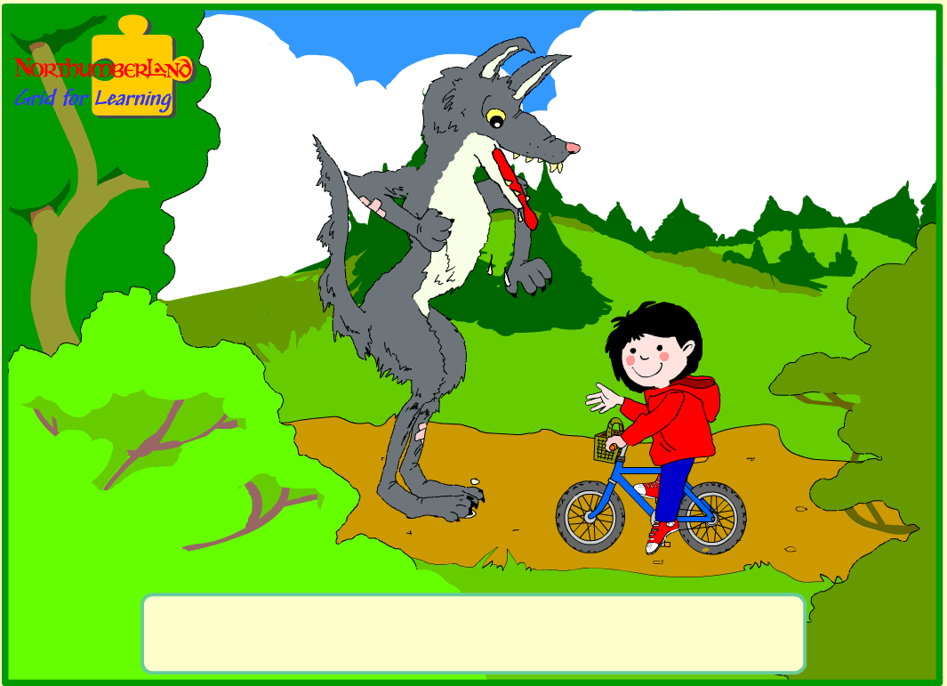
Caperucita
Roja

Escrito, animado e ilustrado por Sheila Cartwright
Traducido por Gavin Johnston

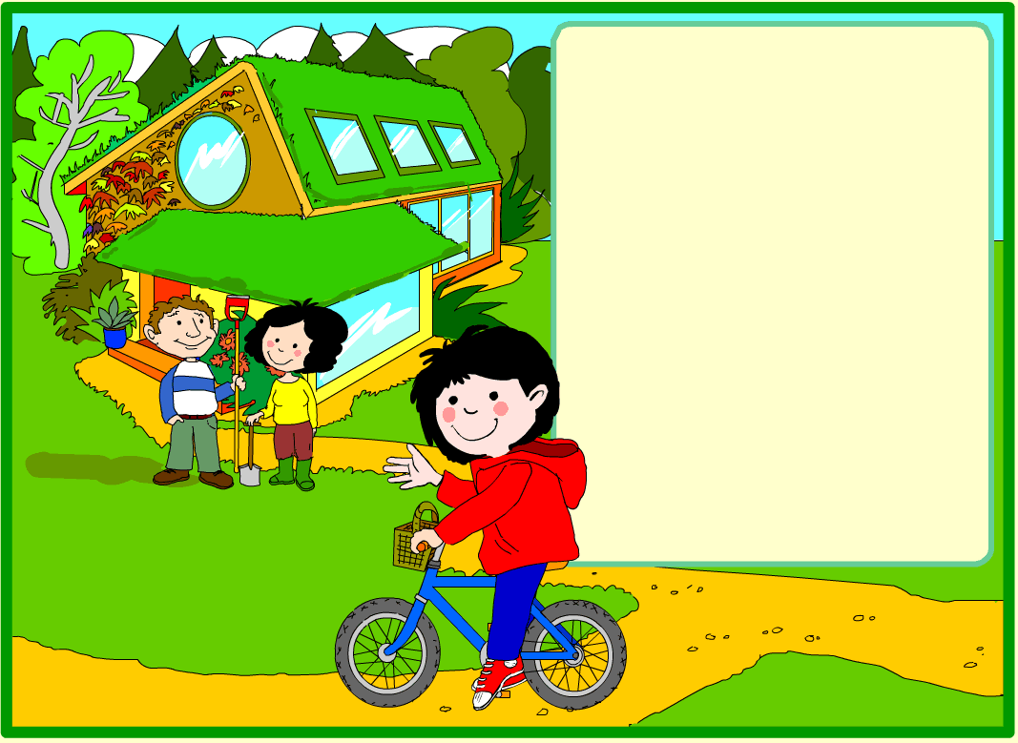
Había una vez una niña pequeña que se llamaba Caperucita Roja porque llevaba siempre una
capa muy bonita de color rojo.

Vivía con sus padres en una
casa bonita al borde de un gran bosque.

Le gustaba ir al bosque en bici.

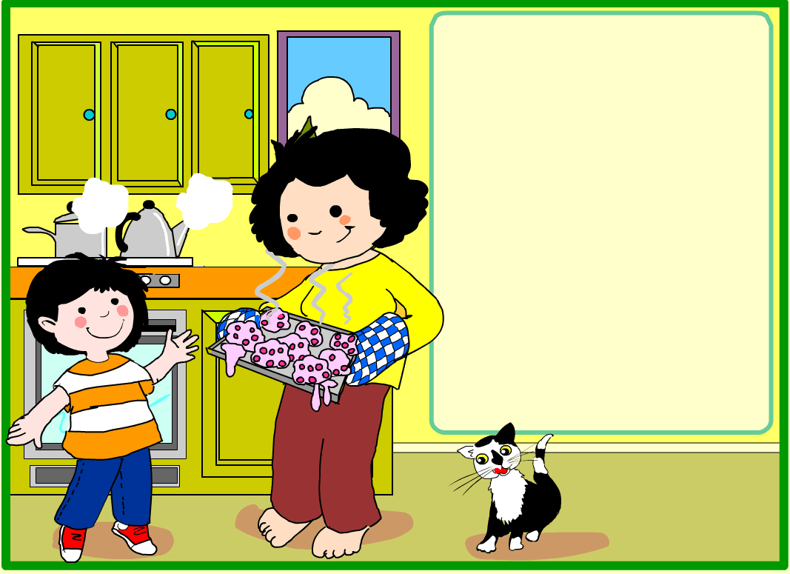
Un día, su madre hizo unos pasteles pequeños para su abuela porque estaba enferma.

“Caperucita Roja. ¿Puedes llevar estos pasteles a tu abuela, porque está algo enferma?"

Caperucita Roja estaba contenta porque le gustaba visitar a su abuela.

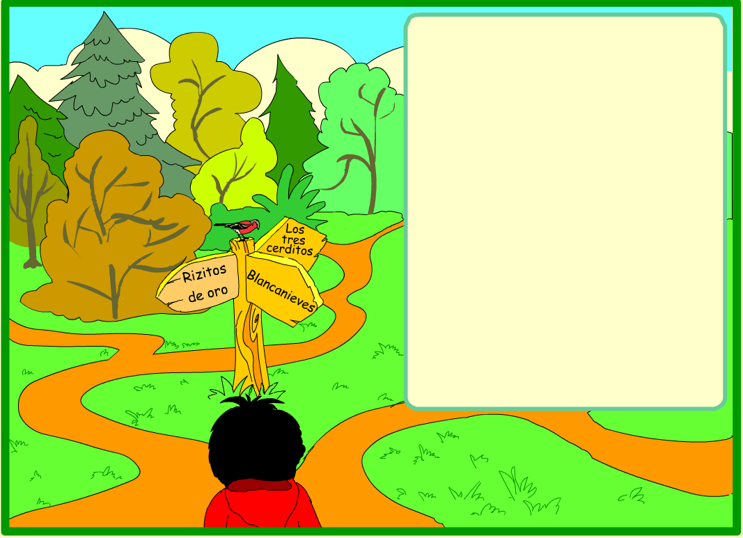

Caperucita Roja fue en su bici.

“Adiós mamá.”

“Hasta la vista cariño. Cuidado. No olvides tomar el camino correcto. Si no, es posible que te pierdas,” dijo su madre.

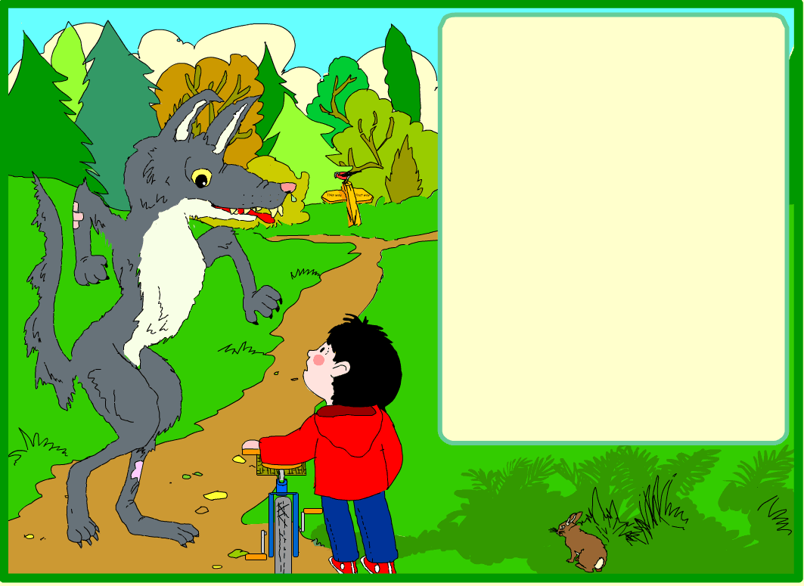
Desafortunadamente, en el camino, a la bici se le pinchó una rueda y Caperucita Roja tuvo que caminar. De repente apareció un lobo grande.

“Hola pequeña,” dijo el lobo.
“¿A dónde vas en este día?”

“Voy a llevar unos pasteles a mi abuela, que vive al otro lado del bosque,” dijo Caperucita Roja.

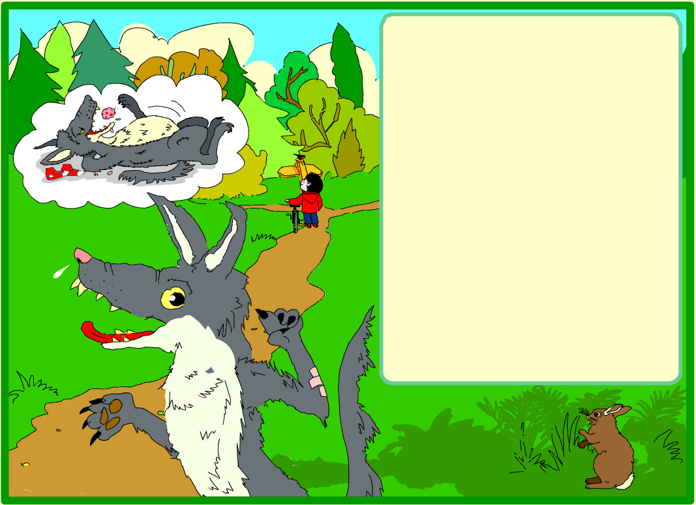

El lobo tenía hambre.

Quería comerse a la niña pequeña, a su abuela y a los pasteles.

Decidió correr lo más rápido posible a casa de la abuela.

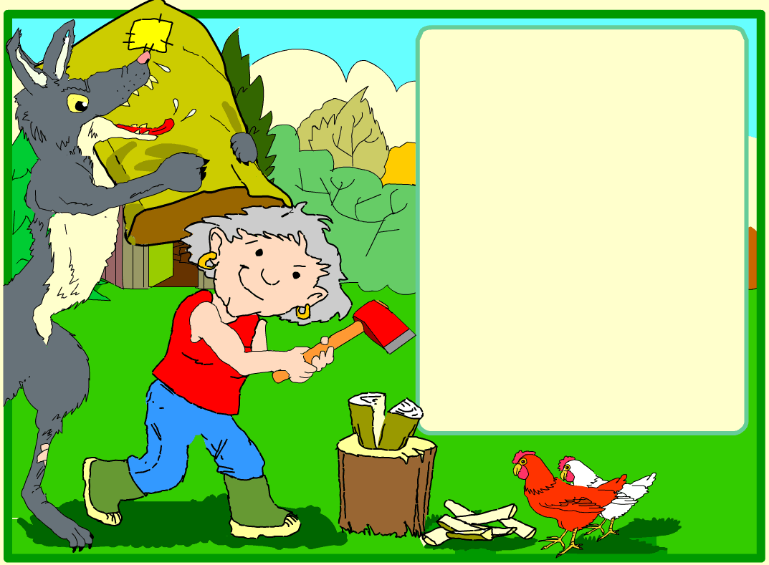

Cuando llegaba, la abuela estaba fuera en el jardín, cortando leña.
El lobo estaba sorprendido.
“No me parece que esté enferma,” dijo él. “Quizás está mejor. ¿Cómo puedo comérmela? La niña pequeña estará aquí pronto. No tengo tiempo.”
Vio un saco grande, y rápidamente metió a la abuela dentro.
Después entró en la casa.

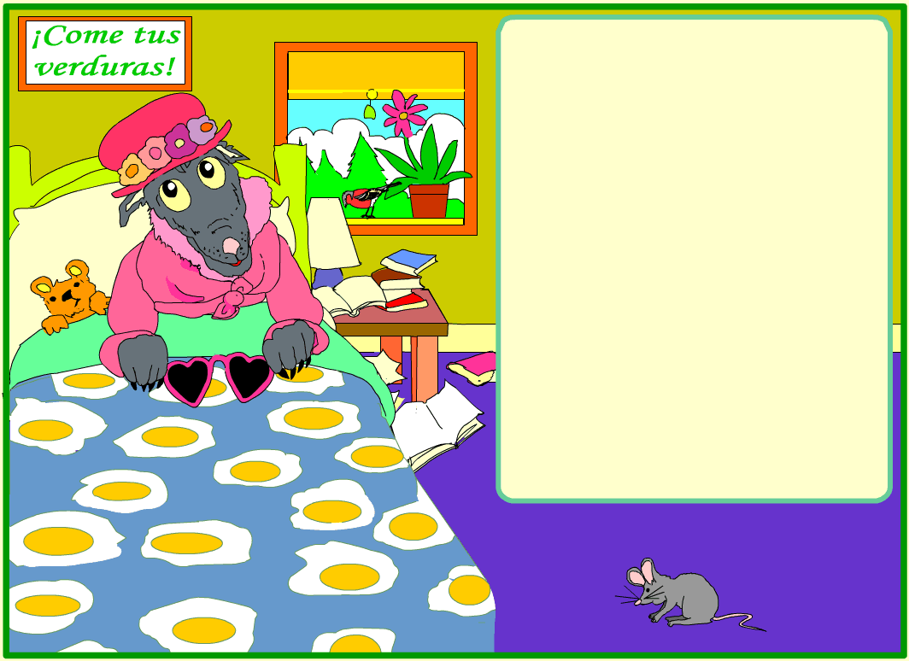
“Tengo hambre,” pensó el lobo, “la niña pequeña estará deliciosa. Y los pasteles también.

¡Ñam ñam!”

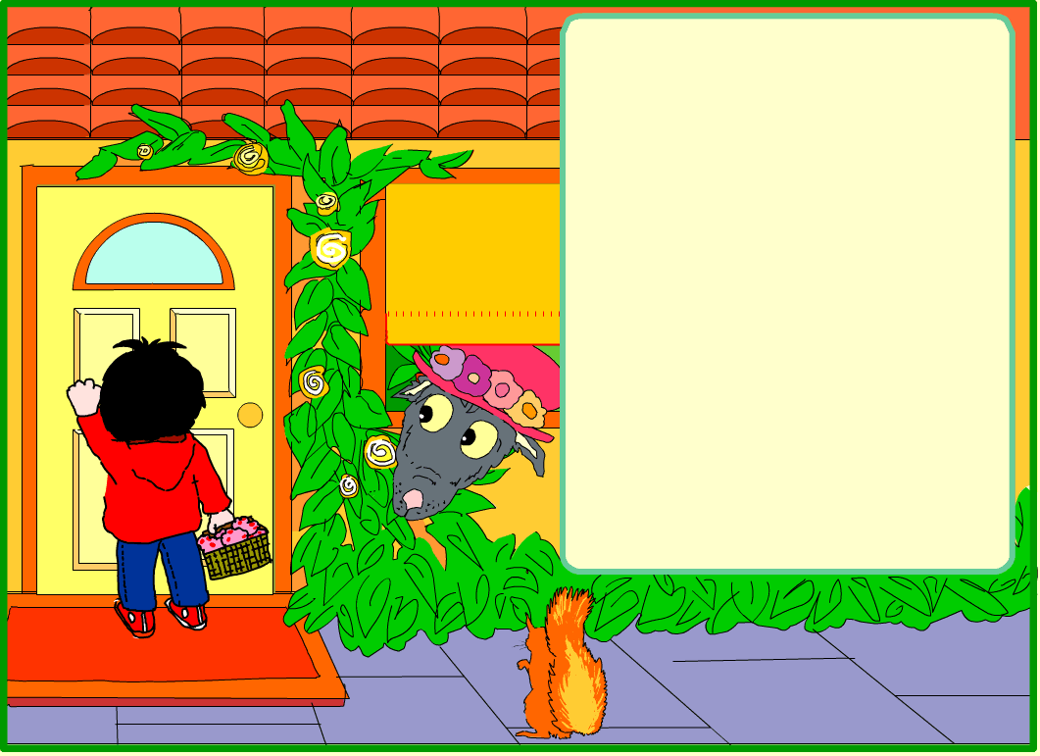
Caperucita Roja llamó a la
puerta. “¿Hay alguien?” dijo el lobo con una voz extraña.

“Soy yo abuela, Caperucita Roja. ¿Puedo entrar?”

“Claro, cariño,” respondió el lobo.

Caperucita Roja abrió la puerta.
“Abuela ¿tienes dolor de garganta?” preguntó Caperucita Roja.

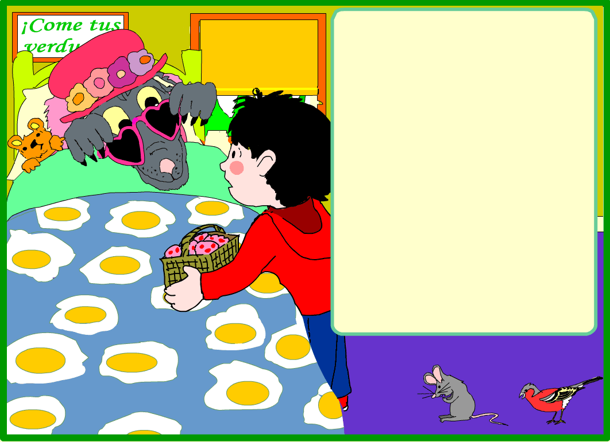
Entró en el dormitorio.

Caperucita Roja vio a la abuela muy rara.

“Abuela, que ojos tan grandes tienes.”

“Para verte mejor, cariño.”

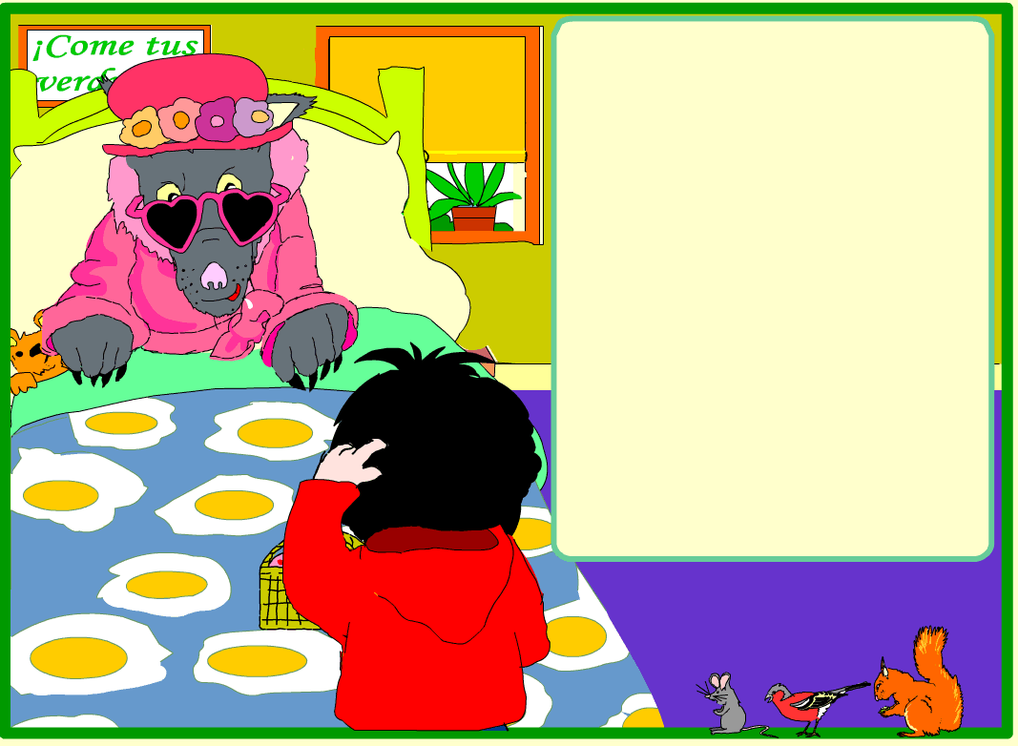
“Abuela, que orejas tan grandes tienes.”

“Para oírte mejor, cariño.”

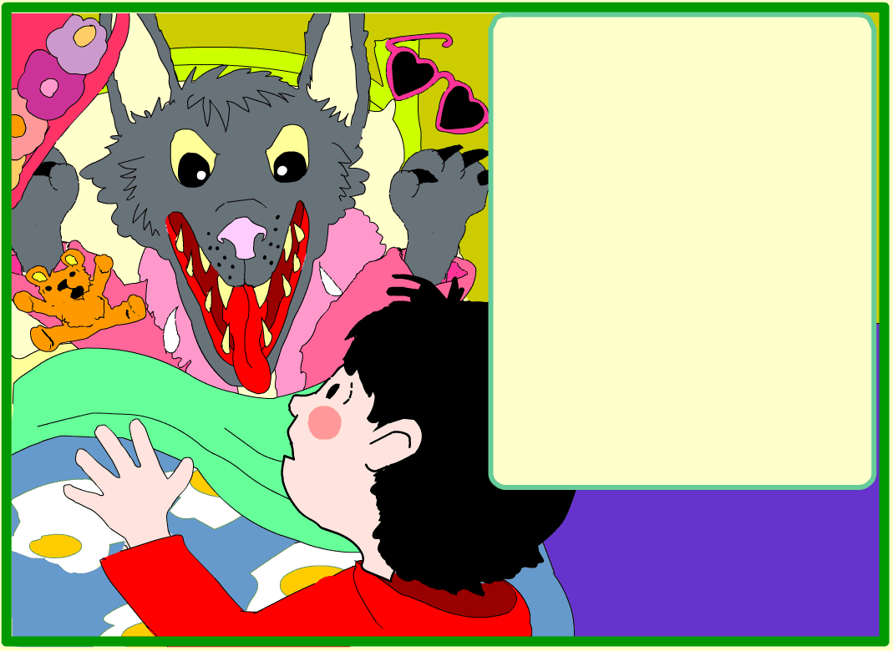

“Abuela, que dientes tan grandes tienes.”

“Para COMERTE mejor, cariño.”

¡Y el lobo saltó fuera de la cama!

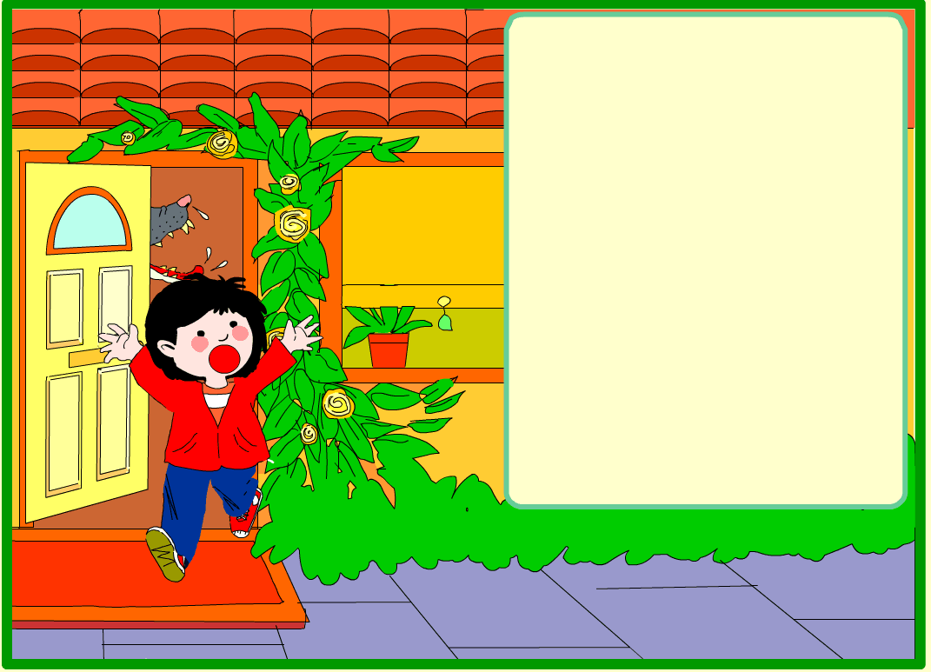

Caperucita Roja tuvo miedo.

Corrió fuera de la casa lo más rápido posible.

“¡Socorro!” gritó muy fuerte.

¡SOCORRO!

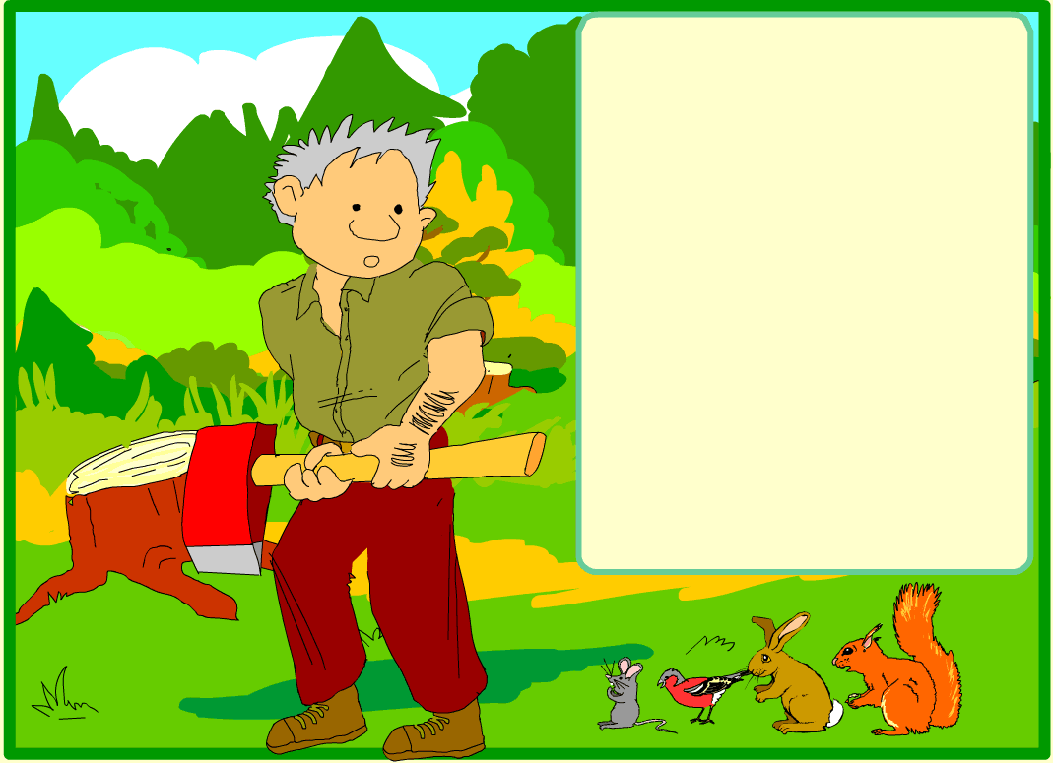

Afortunadamente había un leñador trabajando muy cerca.

El leñador se llamaba Juan.

Oyó el grito. Cogió su hacha y corrió lo más rápido posible a casa de la abuela.

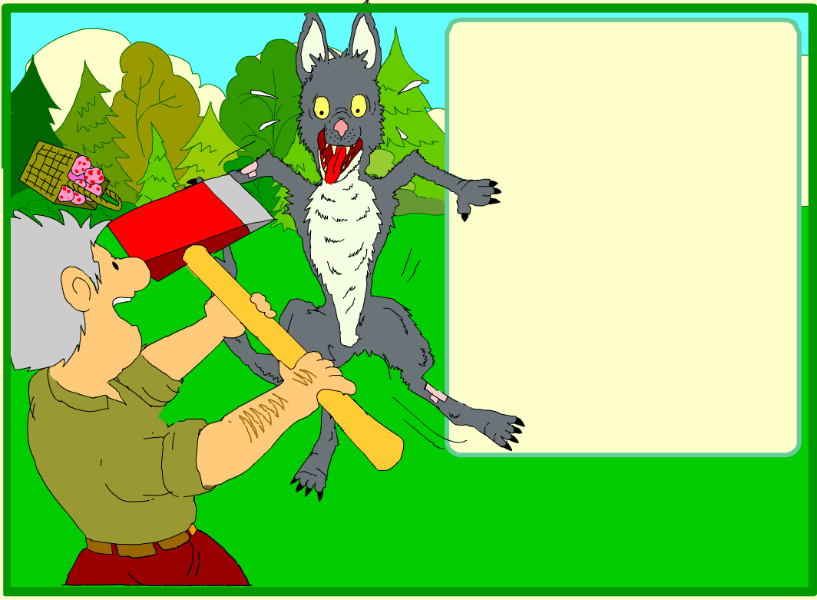

El leñador corrió a buscar al lobo.

“Te voy a matar!” gritó.

El lobo tuvo miedo.

Se escapó.

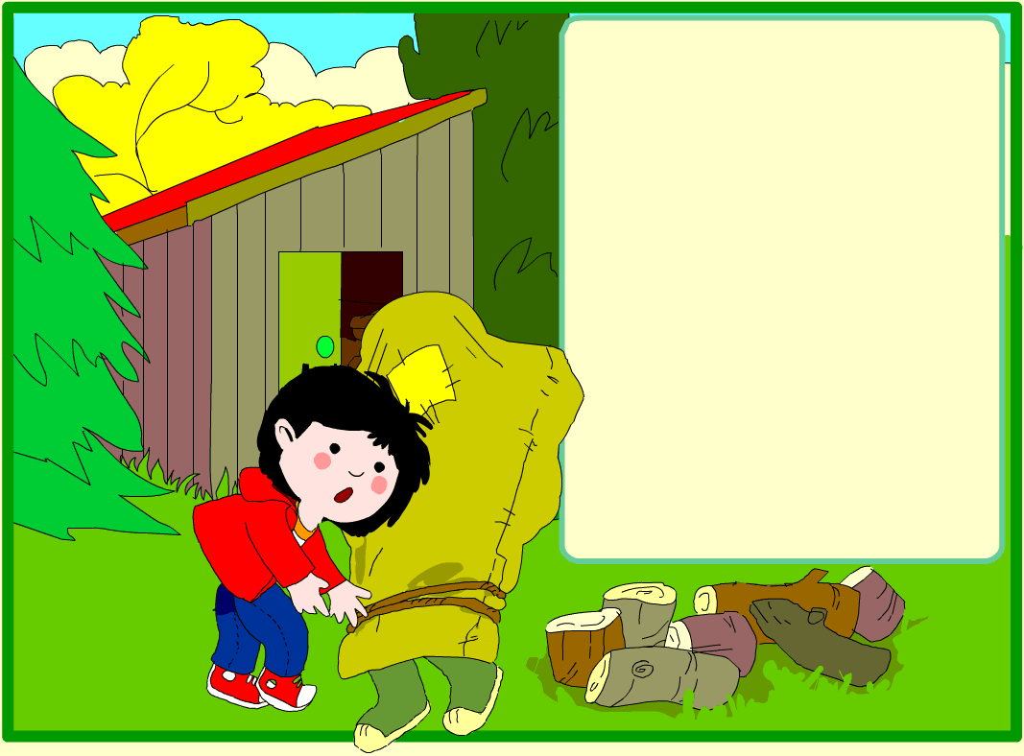
Caperucita Roja oyó un ruido en el cobertizo. Allí estaba la abuela.

Estaba muy enfadada. “¿Estás bien?” preguntó Caperucita Roja.

“Sí cariño. Estoy bien. ¿Pero dónde está el lobo malo?”

“Pienso que ha escapado.”

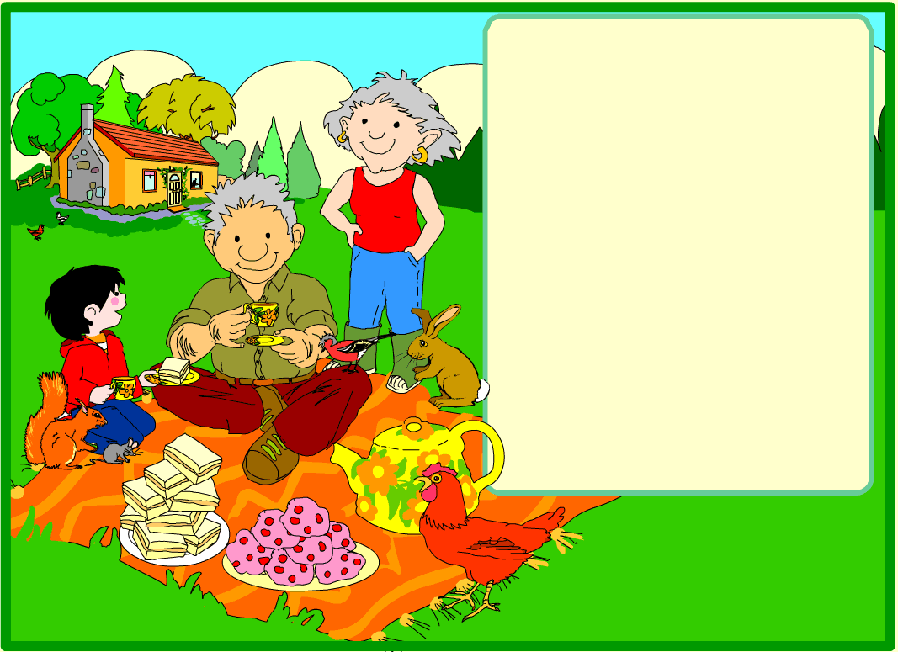

La abuela invitó al leñador a merendar.

Comieron bocadillos y todos los pasteles.

También tomaron una buena taza de café.

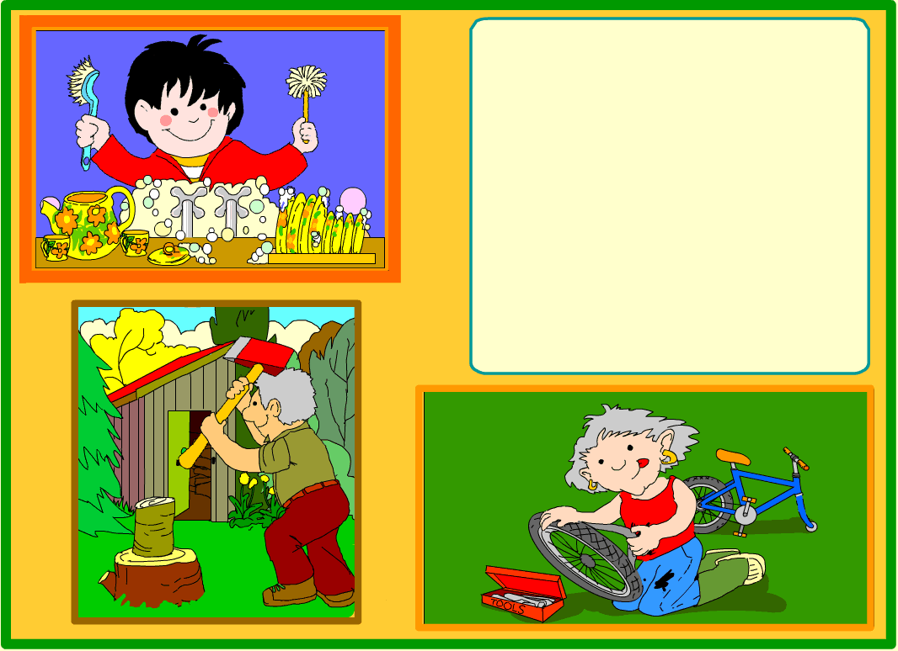

Caperucita lavó los platos.

Juan cortó la leña.

La abuela reparó la bici.

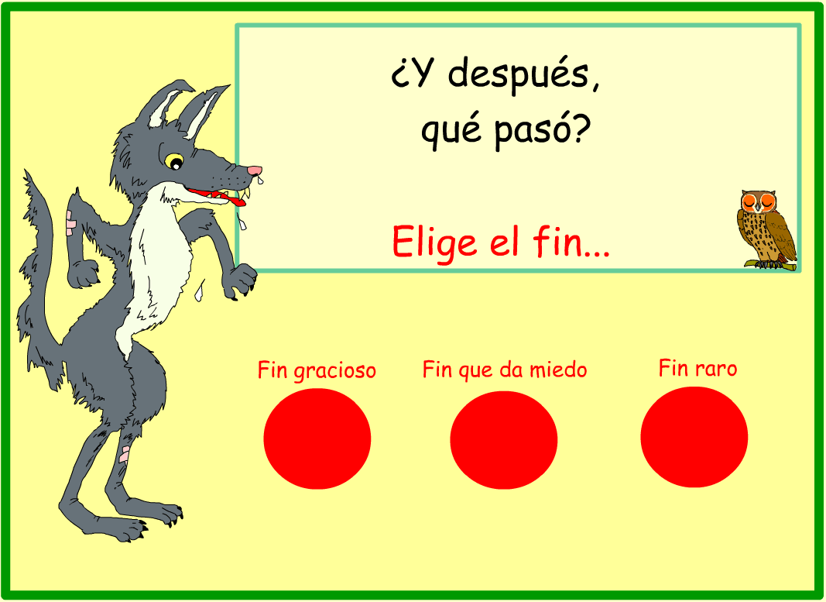

pasa
dos páginas

pasa
tres páginas

pasa
una
página

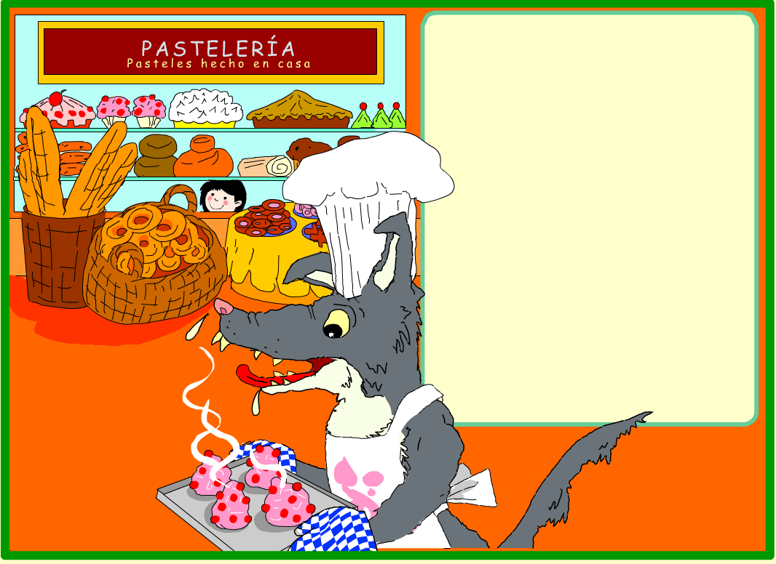

El lobo continuó corriendo.
Corrió muy lejos y cuando se paró, pensó en los pasteles.

Decidió ser un pastelero y hacer pasteles para él mismo.

“Más deliciosos que las niñas pequeñas. ¡Qué bien!”

Fin

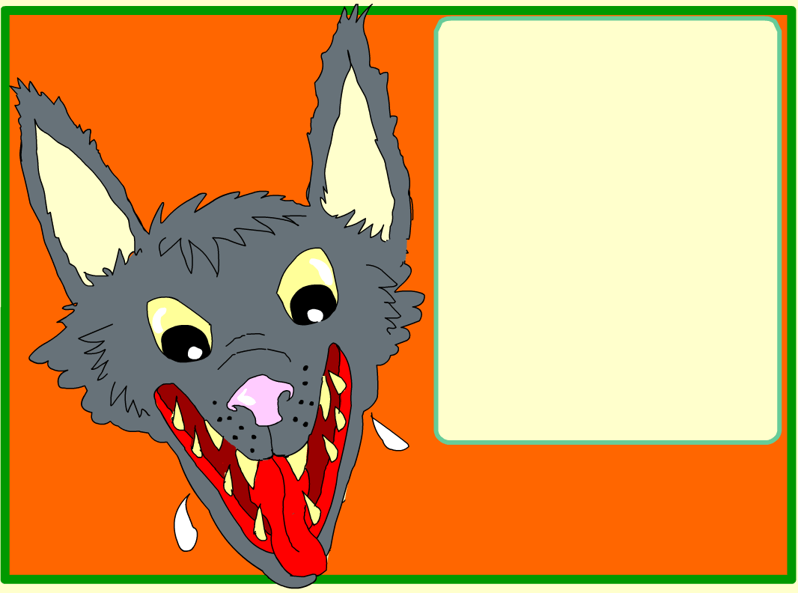
El lobo siguió corriendo.

Corrió muy lejos y cuando se paró, estaba justo detrás de …

Tí!

Fin

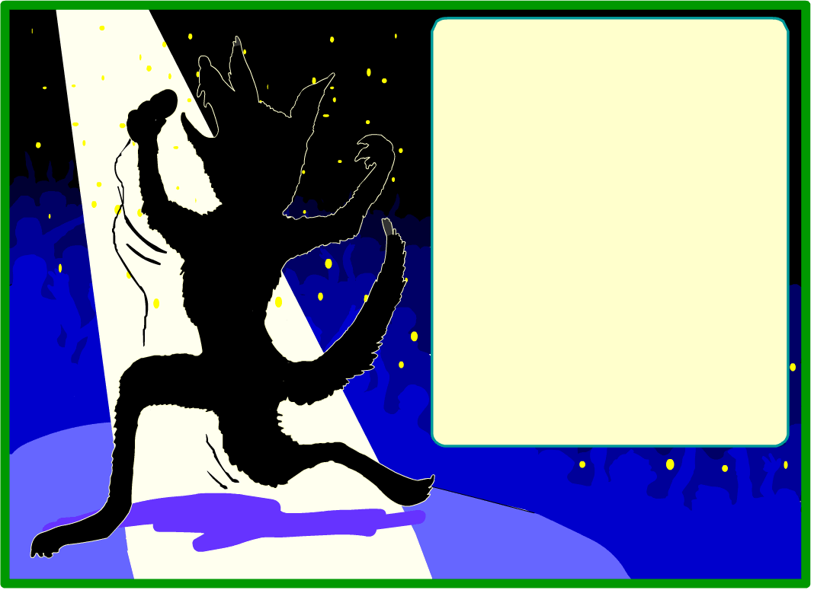
El lobo corrió un buen rato.
En el camino pensó en una canción.

La llamó, “Hola Caperucita Roja.”
La canción fue un gran éxito
y el lobo llegó a ser muy famoso.

No pensó en comer niñas.
Pienso que ahora prefiere hamburguesas.

Fin

